Resolución del Pleno del Instituto de Transparencia, Acceso a la Información Pública y Protección de Datos Personales del Estado de México y Municipios, con domicilio en Metepec, Estado de México, a veintiséis de junio de dos mil diecinueve.

VISTO el expediente electrónico formado con motivo del recurso de revisión número 02595/INFOEM/IP/RR/2019, interpuesto por el C. xxxxx xxxxx xxxxx xxxxx, en lo sucesivo el Recurrente, en contra de la respuesta del Ayuntamiento de Valle de Chalco Solidaridad, en lo subsecuente el Sujeto Obligado, se procede a dictar la presente resolución.

A N T E C E D E N T E S

PRIMERO. De la solicitud de información.
Con fecha primero de abril de dos mil diecinueve, el Recurrente, presentó a través del Sistema de Acceso a la Información Mexiquense (SAIMEX) ante el Sujeto Obligado, solicitud de acceso a la información pública, registrada bajo el número de expediente 00247/VACHASO/IP/2019, mediante la cual solicitó información en el tenor siguiente:

“NUMERO DE EMPLEADOS DADOS DE ALTA EN LA ADMINISTRACION PUBLICA MUNICIÀL DE VALLE DE CHALCO SOLIDARIDAD, APARTIR DEL 01DE ENERO DEL 2019.” (Sic).

Haciéndose constar que del acuse de solicitud de información contenida en el expediente electrónico del SAIMEX, se aprecia que la Recurrente eligió como modalidad de entrega de la información solicitada “a través del SAIMEX”.
SEGUNDO. De la respuesta del sujeto obligado.
De las constancias que obran en el expediente electrónico del SAIMEX, se advierte que, el Sujeto Obligado, en fecha diecisiete de abril de dos mil diecinueve dio respuesta a la solicitud de acceso a la información, en los siguientes términos:
…
Folio de la solicitud: 00247/VACHASO/IP/2019
En respuesta a la solicitud recibida, nos permitimos hacer de su conocimiento que con fundamento en el artículo 53, Fracciones: II, V y VI de la Ley de Transparencia y Acceso a la Información Pública del Estado de México y Municipios, le contestamos que:
Por este conducto reciba un cordial saludo, así mismo en seguimiento y atención a su solicitud y en competencia de esta Dirección de Administración me permito informarle que existen al aproximadamente y por motivos de movimientos y/o bajas desde los primeros meses asta el día de hoy, existen al rededor de 2180 (dos mil ciento ochenta) servidores públicos laborando en este H. Ayuntamiento, Seguridad publica y Protección Civil, al mismo tiempo me permito remitir el listado de los nombres de dichos servidores públicos.
ATENTAMENTE
LIC. ARTURO ORTEGA CENTENO

Adjuntando el archivo: ADMINISTRACION PUBLICA 2019 VALLE DE CHALCO SOLIDARIDAD.rar, el cual contiene cinco archivos en Excel con los siguientes nombres SERVIDORES PUBLICOS 2.xlsx, SERVIDORES PUBLICOS ADMINISTRATIVOS.xlsx, SERVIDORES PÚBLICOS CABILDO.xlsx, SERVIDORES PÚBLICOS SEGURIDAD PUBLICA.xlsx y SERVIDORES PUBLICOS SINDICALIZADOS.xlsx, contienen un listado de servidores públicos adscritos a las diversas áreas que conforman el Municipio de Valle de Chalco Solidaridad, en donde se muestra la fecha de ingresos, nombre, apellidos, el municipio, categoría, el numero identificador del departamento y el nombre del departamento de las personas ahí enlistadas.

TERCERO. Del recurso de revisión.
Inconforme con la respuesta por parte del Sujeto Obligado, el ahora Recurrente en fecha dieciocho de abril de dos mil diecinueve, interpuso el recurso de revisión, el cual fue registrado en el sistema electrónico con el expediente número 02595/INFOEM/IP/RR/2019, en el cual aduce, las siguientes manifestaciones:

Acto Impugnado:
“cuantos servidores publicos, po cuanto personal a sido contratado por el gobierno municipal de valle de chalco apartir del 1 DE ENERO DEL 2019”(Sic).

Razones o Motivos de Inconformidad:
“me mandan informacion en general, pero mi solicitud especifica saber el numero exacto de personas que fueron contratadas apartir de enero del 2019” (Sic)

CUARTO. Del desistimiento.
De las constancias que obran en el expediente electrónico SAIMEX, se advierte que en fecha dieciocho de abril de dos mil diecinueve, el Recurrente se desistió del recurso de revisión interpuesto, como se aprecia a continuación.

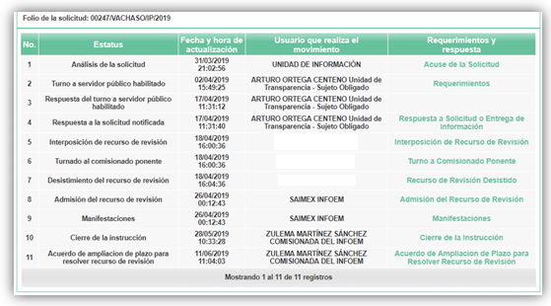
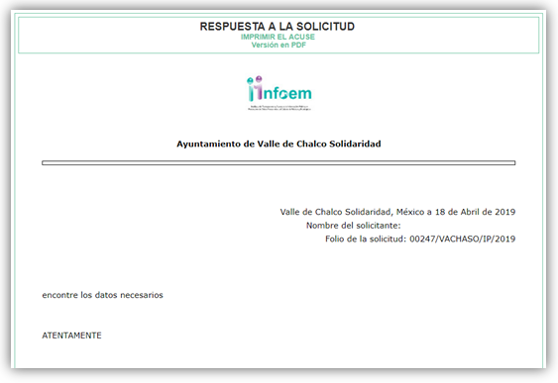

Del turno del recurso de revisión.
Medio de impugnación que le fue turnado a la Comisionada Zulema Martínez Sánchez, por medio del sistema electrónico, en términos del arábigo 185 fracción I de la Ley de Transparencia y Acceso a la información Pública del Estado de México y Municipios, del cual recayó acuerdo de admisión en fecha veintiséis de abril de la presente anualidad, determinándose en él, un plazo de siete días para que las partes manifestaran lo que a su derecho corresponda en términos del numeral ya citado.
QUINTO. De la etapa de manifestaciones y/o alegatos.
Así, una vez transcurrido el término legal referido se destaca que tanto el Sujeto Obligado como el Recurrente no emitieron manifestaciones, como se muestra a continuación:
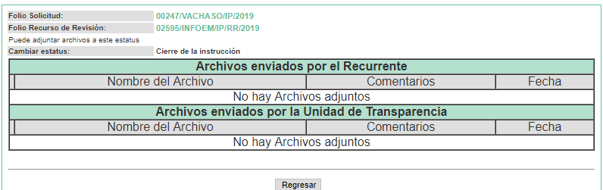
Del cierre de instrucción.
Así, una vez transcurrido el término legal, se decreta el cierre de instrucción en fecha veintiocho de mayo de dos mil diecinueve, en términos del artículo 185 Fracción VI de la Ley de Transparencia y Acceso a la Información Pública del Estado de México y Municipios, iniciando el término legal para dictar resolución definitiva del asunto.

De la ampliación para emitir resolución del recurso de revisión.
En fecha once de junio dos mil diecinueve, se remitió a las partes el acuerdo de ampliación del plazo para resolver el presente recurso de revisión en términos del artículo 181 de la Ley de Transparencia y Acceso a la Información Pública del Estado de México y Municipios.

C O N S I D E R A N D O

PRIMERO. De la Competencia.
Este Instituto de Transparencia, Acceso a la Información Pública y Protección de Datos Personales del Estado de México y Municipios, es competente para conocer y resolver el presente recurso de revisión interpuesto por el ciudadano, conforme a lo dispuesto en los artículos 6, apartado A, fracción IV de la Constitución Política de los Estados Unidos Mexicanos, 5, párrafos vigésimo, vigésimo primero y vigésimo segundo fracción IV de la Constitución Política del Estado Libre y Soberano de México, 1, 2 fracción II, 13, 29, 36 fracciones II y III, 176, 178, 179 fracción V, 181 párrafo tercero, 182, 185, 188 y 194 de la Ley de Transparencia y Acceso a la Información Pública del Estado de México y Municipios, 9, fracciones I y XXIV y 11 del Reglamento Interior del Instituto de Transparencia, Acceso a la Información Pública y Protección de Datos Personales del Estado de México y Municipios.

SEGUNDO. De los alcances del Recurso de Revisión.
Anterior a todo debe destacarse que el recurso de revisión tiene el fin y alcance que señalan los numerales 176, 179 fracción V, 181 párrafo cuarto, 194 y 195 y demás aplicables de la Ley de Transparencia y Acceso a la Información Pública del Estado de México y Municipios vigente y será analizado conforme a las actuaciones que obren en el expediente electrónico con la finalidad de reparar cualquier posible afectación al derecho de acceso a la información pública y garantizando el principio rector de máxima publicidad.

TERCERO. Del estudio de las causas de improcedencia y sobreseimiento.
Es menester resaltar que en el procedimiento de acceso a la información pública y de los medios de impugnación de la materia, se advierten diversos supuestos de procedibilidad que deben estudiarse con la finalidad de dar cumplimiento a los principios de legalidad y objetividad inmersos en el artículo 9, de Ley de Transparencia y Acceso a la Información Pública del Estado de México y Municipios, en correlación con la seguridad jurídica que debe generar lo actuado ante este Organismo garante.

Siendo una facultad legal entrar al estudio de las causas de improcedencia que hagan valer las partes o que se adviertan de oficio por este Resolutor; presupuestos procesales de inicio o trámite de un proceso que dotan de seguridad jurídica las resoluciones emitidas por este organismo colegiado, máxime que se trata de una figura procesal adoptada en la ley de la materia, la cual permite dilucidar alguna causal que impida el estudio y resolución de un asunto en su fondo, cuando una vez admitido el recurso de revisión se advierta una causa de improcedencia que permita sobreseerlo.

Estudio de causales de improcedencia que no son incompatibles con el derecho de acceso a la justicia, ya que éste no se coarta por regular causas de improcedencia y sobreseimiento con tales fines.

En primer término es necesario hacer alusión a las solicitudes de información ya que de ellas deriva por un lado al procedimiento de acceso a la información ante el sujeto obligado, y por otro lado la materia sobre la que versara el recurso de revisión ante este Órgano Garante; se resalta la innegable necesidad de interpretar el texto de las solicitudes, porque no se podría entender el derecho de acceso a la información sin la existencia de solicitudes de información a la luz de su interpretación ya que ésta es la fuente de la materia objeto de la transparencia específica en cada recurso de revisión; es decir, no podemos establecer una materia o un tema como objeto de derecho de acceso a la información, si de la solicitud no se entiende o no se precisan temas o materias objetivas; por ello es de notoria importancia el trabajo de interpretación que se le dé a las solicitudes de información, ya que el sujeto obligado puede considerar una circunstancia en particular diversa a la que el particular objetivamente requiere.

Ya que el planteamiento del problema es de toral importancia, a efecto de determinar la intención o voluntad del recurrente a la luz de la interpretación de las solicitudes de información, y que puede generar de forma objetiva y material el sujeto obligado que se relacione con esa intención, respecto del presente asunto se realiza a continuación.

La Ley de Transparencia de la entidad, en su artículo 192, contempla la figura jurídica del sobreseimiento, y específicamente en sus hipótesis inmersas en la fracción I, refieren que se sobreseerá el asunto cuando El Recurrente se desista expresamente del recurso.

Así, para que se tenga por desistido bastará con que el recurrente expresamente se desista del recurso de revisión promovido, lo cual es a todas luces evidente que se actualiza en el presente asunto y se precisa que el solicitante, en su carácter de Recurrente, con la legitimación activa que debidamente se tiene acreditada en autos, toda vez que El Recurrente es la misma persona que realizó la solicitud de información número 00247/VACHASO/IP/2019 al Sujeto Obligado, y quien posteriormente interpuso el presente recurso de revisión número 02595/INFOEM/IP/RR/2018, en contra de la falta de respuesta; todo esto a como se corrobora con las actuaciones que obran en el sistema SAIMEX y en la imagen que se inserta a continuación, expresa:

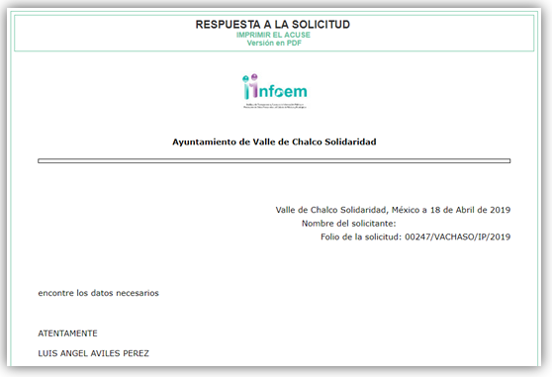
Finalmente, es dable mencionar que la figura del DESISTIMIENTO, tiene como finalidad la interrupción y terminación del procedimiento, sin entrar al estudio, derivado de la existencia de la renuncia del Recurrente a la sustanciación y resolución del procedimiento, y que dicha renuncia quede firme y con fuerza vinculatoria.

En consecuencia, al actualizarse lo estipulado en la fracción I, del artículo 192, de la Ley de Transparencia, Acceso a la Información Pública y Protección de Datos Personales del Estado de México y Municipios; lo procedente será SOBRESEER el recurso de revisión que nos atañe, dado que no es necesario estudiar si existió vulneración en el derecho de acceso a la información pública, en atención que El Recurrente que presentó el recurso de revisión manifiesta su voluntad de desistirse, con las consecuencias que a ello conlleva.
- Vista a los órganos de control interno

En relación a la información proporcionada mediante respuesta, es necesario hacer del conocimiento que de las documentales remitidas por el Sujeto Obligado se dejó visibles datos susceptibles de ser testados, de manera específica en el archivo denominado SERVIDORES PÚBLICOS SEGURIDAD PÚBLICA.xlsx, en este archivo se muestran los nombres de los policías y el cargo que ostenta, si bien es cierto que la Ley en la materia establece que todo aquel que reciba recursos público deberá hacer pública su información, también es cierto que en los casos de las áreas de seguridad pública es la excepción, roda vez que la calidad de los servidores públicos ”Policías Municipales junto con los Estatales y Federales”, en sus distintas denominaciones, forman parte de quienes se encargan de la seguridad pública, la cual tiene como fines el de salvaguardar la integridad y derechos de las personas.

En resumidas cuentas el publicitar la información de manera integra pondría en grave riesgo a los titulares de los datos, atendiendo a los altos grados de criminalidad y violencia que se viven en el país, lo que conllevaría que al hacerlos identificables, se les vulnere su seguridad e integridad física

Sin embargo se considera que por cuanto hace a la información de la Dirección de Seguridad Pública del Ayuntamiento o su equivalente, no debe proporcionarse de manera íntegra, más bien esta debe entregarse de forma disociada.

Por ello, es conveniente señalar la fracción X, del artículo 36, de la Ley de Transparencia y Acceso a la Información Pública del Estado de México y Municipios, que establece:

“Artículo 36. El Instituto tendrá, en el ámbito de su competencia, las siguientes atribuciones:
…
X. Hacer del conocimiento del órgano de control interno o equivalente de cada Sujeto Obligado las infracciones a esta Ley;
…”

Asimismo, este Pleno hará del conocimiento del órgano de control de este Instituto de las infracciones en que el Sujeto Obligado incurrió, toda vez que la naturaleza de investigar y sancionar corresponde a un ente distinto a éste a través de un procedimiento diferente al recurso de revisión, lo cual se encuentra previsto en la Ley de Transparencia Acceso a la Información Pública del Estado de México y Municipios específicamente en sus artículos 190, 222 y 223 que señalan lo siguiente:

“Artículo 190. Cuando el Instituto determine durante la sustanciación del recurso de revisión que pudo haberse incurrido en una probable responsabilidad por el incumplimiento a las obligaciones previstas en esta Ley y las demás disposiciones jurídicas aplicables en la materia, deberá hacerlo del conocimiento del órgano de control interno de la instancia competente para que éste inicie, en su caso, el procedimiento de responsabilidad respectivo, cuyo resultado deberá de ser informado al Instituto.

Artículo 222. Son causas de responsabilidad administrativa de los servidores públicos de los sujetos obligados, por incumplimiento de las obligaciones establecidas en la materia de la presente Ley, las siguientes:
…
I. Cualquier acto u omisión que provoque la suspensión o deficiencia en la atención de las solicitudes de información;
II. La falta de respuesta a las solicitudes de información en los plazos señalados en la normatividad aplicable;
…
Artículo 223. El Instituto dará vista a la Contraloría Interna y Órgano de Control y Vigilancia en términos de la Ley de Responsabilidades de los Servidores Públicos del Estado y Municipios, para que determine el grado de responsabilidad de quienes incumplan con las obligaciones de la presente Ley.”

SE RESUELVE

PRIMERO. Se SOBRESEE el recurso de revisión número 02595/INFOEM/IP/RR/2019, por haberse desistido expresamente el Recurrente, en términos del Considerando Tercero de la presente resolución.

SEGUNDO. NOTIFÍQUESE vía SAIMEX, la presente resolución al Titular de la Unidad de Transparencia del Sujeto Obligado.

TERCERO. NOTIFÍQUESE al Recurrente la presente resolución, hágase de su conocimiento que en caso de que considere que le cause algún perjuicio, podrá promover el Juicio de Amparo en los términos de las leyes aplicables, de acuerdo a lo estipulado por el artículo 196 de la Ley de Transparencia y Acceso a la Información Pública del Estado de México y Municipios.
ASÍ LO RESUELVE, POR UNANIMIDAD DE VOTOS EL PLENO DEL INSTITUTO DE TRANSPARENCIA, ACCESO A LA INFORMACIÓN PÚBLICA Y PROTECCIÓN DE DATOS PERSONALES DEL ESTADO DE MÉXICO Y MUNICIPIOS, CONFORMADO POR LOS COMISIONADOS ZULEMA MARTÍNEZ SÁNCHEZ, EVA ABAID YAPUR, JOSÉ GUADALUPE LUNA HERNÁNDEZ, JAVIER MARTÍNEZ CRUZ Y LUIS GUSTAVO PARRA NORIEGA, EN LA VIGÉSIMA CUARTA SESIÓN ORDINARIA CELEBRADA EL VEINTISÉIS DE JUNIO DE DOS MIL DIECINUEVE, ANTE EL SECRETARIO TÉCNICO DEL PLENO, ALEXIS TAPIA RAMÍREZ. ----------------------------------------------------------------------------------------------------------------------------------------------------------------------------------------------------------------------------------------------------------------------------------------------------------------------------------------------------------------------------------------------------------------------------------------------------------------------------------------------------------------------------------------------------------------------------------------------------------------------------------------------------------------------------------------------------------------------------------------------------------------------------------------------------------------------------------------------------------------------------------------------------------------------------------------------------------------------------------------------------------------------------------------------------------------------------------------------------------------------------------------------------------------------------------------------------------------------------------------------------------------------------------------------------------------------------------------------------------------------------------------------------------------------------------------------------------------------------------------------------------------------------------------------------------------------------------------------------------------------------------------------------------------------------------------------------------------------------------------------------------------------------------------------------------------------------------------------------------------------------------------------------------------------------------------------------------------------------------

Zulema Martínez Sánchez
Comisionada Presidenta

José Guadalupe Luna Hernández
Comisionado

Eva Abaid Yapur
Comisionada

Luis Gustavo Parra Noriega
Comisionado

Javier Martínez Cruz
Comisionado

Alexis Tapia Ramírez
Secretario Técnico del Pleno

Esta hoja corresponde a la resolución de fecha veintiséis de junio de dos mil diecinueve, emitida en el recurso de revisión 02595/INFOEM/IP/RR/2019.
OSAM/MOC

IMPROCEDENCIA Y SOBRESEIMIENTO EN EL JUICIO DE AMPARO. LAS CAUSAS PREVISTAS EN LOS ARTÍCULOS 73 Y 74 DE LA LEY DE LA MATERIA, RESPECTIVAMENTE, NO SON INCOMPATIBLES CON EL ARTÍCULO 25.1 DE LA CONVENCIÓN AMERICANA SOBRE DERECHOS HUMANOS. Del examen de compatibilidad de los artículos 73 y 74 de la Ley de Amparo con el artículo 25.1 de la Convención Americana sobre Derechos Humanos no se advierte que el derecho interno desatienda los estándares que pretenden proteger los derechos humanos en dicho tratado, por regular causas de improcedencia y sobreseimiento que impiden abordar el estudio de fondo del asunto en el juicio de amparo, en virtud de que el propósito de condicionar el acceso a los tribunales para evitar un sobrecargo de casos sin mérito, es en sí legítimo, por lo que esa compatibilidad, en cuanto a los requisitos para la admisibilidad de los recursos dependerá, en principio, de los siguientes criterios: no pueden ser irracionales ni de tal naturaleza que despojen al derecho de su esencia, ni discriminatorios y, en el caso, la razonabilidad de esas causas se justifica por la viabilidad de que una eventual sentencia concesoria tenga un ámbito de protección concreto y no entre en conflicto con el orden jurídico, no son de tal naturaleza que despojen al derecho de su esencia ni tampoco son discriminatorias, pues no existe alguna condicionante para su aplicabilidad, en función de cuestiones personales o particulares del quejoso. Por tanto, las indicadas causas de improcedencia y sobreseimiento no son incompatibles con el citado precepto 25.1, pues no impiden decidir sencilla, rápida y efectivamente sobre los derechos fundamentales reclamados como violados dentro del juicio de garantías.
La Legitimación Procesal, es la facultad de poder actuar en el proceso [sea como actor (activa), demandado o tercero (pasivas)]; es la idoneidad de la persona para actuar en juicio, inferida de su posición en el procedimiento. “La Legitimación Procesal”, Biblioteca de Jurídica del Instituto de Investigaciones Jurídicas de la UNAM, consultable el 29/08/2017, en el siguiente enlace: https://archivos.juridicas.unam.mx/www/bjv/libros/7/3496/18.pdf
Artículo 2 …La seguridad pública es una función a cargo del Estado y los Municipios, que tiene como fines salvaguardar la integridad y derechos de las personas, así como preservar las libertades, el orden y la paz públicos y comprende la prevención especial y general de los delitos, la investigación para hacerla efectiva, así como la investigación y la persecución de los delitos, la reinserción social del individuo y la sanción de las infracciones administrativas, en las competencias respectivas en términos de esta Ley y demás ordenamientos jurídicos aplicables…

